INTRODUCCIÓN
Buen día, ¿me comunico con el Sr./Srta. [nombre y apellido del prospecto]?
Un gusto, le saluda [nombre y apellido del operador] de American Expres, mucho gusto, me comunico para comentarle que tiene una invitación pre autorizada para una de nuestras tarjetas American Express, mi intención es agendarle una segunda llamada personalizada para brindarle más información sobre beneficios y promociones y así iniciar su proceso de solicitud, ¿nos permite re agendar la segunda llamada a este número telefónico?
SONDEO CLIENTE AMEX:
¿Actualmente usted ya es cliente American Express o ha realizado algún trámite para serlo en los últimos 3 meses?
Prospecto responde NO: continúa con siguiente pregunta.
¿Cuenta con alguna tarjeta de crédito vigente siendo titular con más de 12 meses de antigüedad? ⎝ Prospecto responde SI: continúa con siguiente pregunta.
⎝ Prospecto responde NO: PASAR A SCRIPT DE SALIDA.
¿Ha realizado los pagos de sus tarjetas de manera regular?
⎝ Prospecto responde SI: continúa con siguiente pregunta.
⎝ Prospecto responde NO: PASAR A SCRIPT DE SALIDA.
¿Ha tenido usted problemas con el Buró de Crédito o todo está en orden?
⎝ Prospecto responde NO: continúa con siguiente pregunta.
Con el fin de ofrecerle el producto adecuado a sus necesidades, ¿me puede decir el rango en el que se encuentran sus ingresos mensuales? Manejar rangos: 15 a 25 o de 30 a 50 mil
Mencionar dos beneficios según la tabla informativa de producto asignado haciendo mach con el ingreso.
Ejemplo: Los beneficios de ser cliente American exprés son: Que podrá hacer compras a meses sin intereses de ____ en compras a partir de______, adquirir tarjetas adicionales y contara con atención personalizada 24/7 via telefónica.
Ya es cliente Amex:
¿Usted es TH titular o TH adicional?
Si es cliente Titular con menos de 3 meses con La Tarjeta no puedes continuar.
Excelente, me da mucho gusto que usted ya se encuentre disfrutando de los beneficios de American Express.
PASAR A SCRIPT DE SALIDA.
Sr./Srta. [Nombre del prospecto], lamentablemente en este momento no podríamos ingresar un nuevo trámite. Agradezco su tiempo para tomar la llamada, le atendió [Nombre del operador] de [Fourconexxion/Tu Tarjeta al Instante], que tenga un excelente día/tarde/noche.
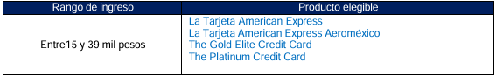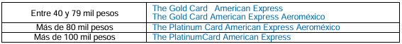
OFERTA DE PRODUCTO
Sr./Srta. [Nombre del prospecto], con base en su perfil e ingresos, podemos iniciar la solicitud para su tarjeta American Express. ¿Está usted de acuerdo?
⎝ Prospecto no quiere continuar con la solitud: SALTA A DESPEDIDA.
Al momento de que su tarjeta se apruebe, podría obtener un Certificado de Regalo Amazon México de MONTO/MONEDA al acumular un gasto mínimo de GASTO MÍNIMO/ MONEDA en los primeros 3 meses posteriores a la aprobación de su Tarjeta. Válido VIGENCIA.
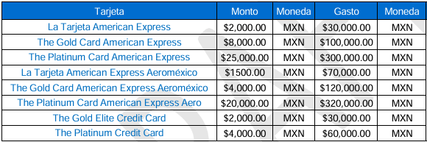
Le comento que esta llamada está siendo grabada y monitoreada con fines de calidad en el servicio para conocer el Aviso de Privacidad Integral visite: www.americanexpress.com.mx.
REGISTRO SHORTAPP
Perfecto, en esta llamada únicamente estaríamos generando su registro para que pueda realizar el trámite directamente con American Express.
Vamos a continuar con sus datos:
• ¿Me indica su nombre completo por favor?
• ¿Me proporciona su fecha de nacimiento?
• ¿Me puede indicar su correo electrónico?
• Su número de contacto es el mismo al que nos comunicamos. ¿Me lo confirma por favor?
Excelente, con esto concluimos su registro, un ejecutivo de American Express se comunicará con usted en un periodo de 24 a 72hrs para dar seguimiento a su solicitud y brindarle más información. Es muy importante que tome la llamada y de estar ocupado puede reagendar para no perder estos grandes beneficios.
DESPEDIDA Agradezco que haya tomado mi llamada, le recuerdo mi nombre [Nombre del operador] de [Tu Tarjeta al Instante].

